КРАТКОЕ РУКОВОДСТВО ПО РАБОТЕ
С ЦИФРОВОЙ ЛАБОРАТОРИЕЙ «R2-D2»

Оглавление
Для чего нужны цифровые лаборатории 2
Состав цифровых лабораторий 4
Работа с цифровой лабораторией 5

Для чего нужны цифровые лаборатории
На сегодняшний день одним из важных условий успешной работы учителей является владение техникой современного учебного эксперимента. При изучении естественных наук, большое значение для учеников имеет наглядность изучаемого материала. Цифровые лаборатории (R2-D2) помогают лучше усвоить изучаемую тему, разобраться в трудных вопросах, повышают интерес к изучаемому материалу.
Конечная цель обучения в школе - научить ученика адаптироваться к жизни на основе полученных знаний и метапредметных умений. Быть адаптированным в социуме - значит уметь принимать решения в незнакомой ситуации, прогнозировать проблему, ставить цели для решения жизненных вопросов и карьерного роста. И поэтому в основе обучения в школе лежит системно-деятельностный подход через формирование ключевых компетенций – познавательных, информационных, регулятивных, коммуникативных.
Добиваться этого можно различными средствами, в том числе внедряя исследовательские и проектные технологии обучения
В основной школе организована проектная деятельность обучающихся как неотъемлемая часть образования по ФГОС ООО, способствующая повышению мотивации и эффективности учебной деятельности. И именно программа развития универсальных учебных действий включает формирование компетенций обучающихся в области учебно-исследовательской и проектной деятельности.
Обязательным моментом проектной деятельности является присутствие реальной практики (а не просто ее моделирование) - практика в данном случае является системообразующим компонентом, непосредственно связанным с формированием мировоззрения ученика. Но выполнение реального проекта как раз и является проблемой для большинства школ из-за недостаточного технического оснащения.
Особенности и преимущества лабораторий
- Компактность и функциональность. Каждый комплект устройства занимает минимум места и является готовым решением, обладающим необходимым набором датчиков для проведения всех основных экспериментов в рамках стандартного курса образовательных программ.
- Универсальность и адаптируемость. Все датчики и регистраторы данных имеют универсальные разъемы, что позволяет доукомплектовывать любую лабораторию дополнительными датчиками, а также использовать датчики из других комплектов и модификаций. Это дает возможность адаптировать вашу лабораторию под свои образовательные потребности.
- Простота и удобство в использовании. Лаборатория готова к работе сразу после включения. Она имеет интуитивно-понятный интерфейс и графические подсказки на каждом датчике в зависимости от его назначения. Помимо этого, в каждом комплекте присутствует методическое пособие по работе с устройством, включающее примеры уроков по различным предметам.

Специально для применения лабораторных комплексов было разработано методическое пособие (входит в комплект поставки). В данном пособии описан широкий спектр возможностей применения оборудования при реализации основных общеобразовательных программ с описанием конкретных лабораторных работ, опытов и экспериментов.
Основные рассматриваемые блоки:
- Организация проектных и исследовательских работ
- Лабораторные работы по химии
- Лабораторные работы по физике
- Лабораторные работы по биологии
Предлагаемые (лабораторные работы) позволяют не только качественно подходить к выполнению школьных проектов, но и дают возможность усилить интерес к предмету в рамках уроков в общеобразовательных классах, расширить возможности получения знаний и приобретения практических навыков в классах с углубленным изучением предмета, развивать творческий потенциал на элективных курсах.

Состав цифровых лабораторий
В состав цифровой лаборатории по биологии входит:
- Беспроводной мультидатчик по биологии............................. 1шт
- Датчик относительной влажности…………………….......... … 1шт
- Датчик освещенности…………………………………............... 1шт
- Датчик уровня pH…………………………………….................. 1шт
- Датчик температуры исследуемой среды……………............ 1шт
- Датчик электрической проводимости…………………............ 1шт
- Датчик температуры окружающей среды……………............ 1шт
- Зарядное устройство……………………………………............. 1шт
- кабель USB соединительный……………………..................... 1шт
- USB адаптер беспроводного подключения Bluetooth …....... 1шт
- Справочно-методические материалы.................................... 1шт
В состав цифровой лаборатории по физики входит:
- Беспроводной мультидатчик по физики………….................. 1шт
- Датчик температуры исследуемой среды………................... 1шт
- Датчик давления…………………………………....................... 1шт
- Датчик магнитного поля…………………………................. ….. 1шт
- Датчик электрического напряжения……………..................... 1шт
- Датчик ускорения…………………………………...................... 1шт
- Датчик тока…………………………………………..................... 1шт
- USB осциллограф…………………………………..................... 1шт
- Зарядное устройство……………………………....................... 1шт
- кабель USB соединительный................................................. 1шт
- USB адаптер беспроводного подключения Bluetooth........... 1шт
- Справочно-методические материалы.................................... 1шт
- Конструктор для проведения экспериментов......................... 1шт
В состав цифровой лаборатории по химии входит:
- Беспроводной мультидатчик по химии.................................. 1шт
- Датчик уровня Ph...................................................................... 1шт
- Датчик температуры термопарный......................................... 1шт
- Датчик электрической проводимости..................................... 1шт
- Датчик температуры химический............................................ 1шт
- Датчик-колориметр................................................................... 1шт
- Зарядное устройство................................................................ 1шт
- Кабель USB соединительный ................................................. 1шт
- USB адаптер беспроводного подключения Bluetooth........... 1шт
- Справочно-методические материалы..................................... 1шт
- Набор лабораторной оснастки................................................ 1шт

Работа с цифровой лабораторией
Работа с цифровой лабораторией осуществляется с использованием программного обеспечения «MainLAB».
Для работы потребуется персональный компьютер под управлением операционной системы Windows 10 версии не ниже 20H2 и более новых версий.
Передача данных с мультидатчика в программное обеспечение «MainLAB» осуществляется по протоколу BLE. Перед началом работы необходимо проверить подключение Bluetooth. При использовании стационарных персональных компьютеров, в которых заводом-изготовителем не предусмотрен Bluetooth, рекомендуем использовать Bluetooth-адапатер, который входит в набор поставки цифровой лаборатории. Для этого необходимо его вставить в разъем USB компьютера.
В состав цифровой лаборатории входят цифровые и аналоговые датчики. Описание датчиков представлено в пособии «Методические рекомендации по работе с цифровой лабораторией R2-D2».
Перед началом работы с цифровой лабораторией датчики, относящиеся к аналоговым, требуют обязательной калибровки. Цифровые датчики калибровки не требуют.
К аналоговым датчикам относятся:
- Датчик давления
- Датчик магнитного поля
- Датчик электрического напряжения
- Датчик силы тока
- Датчик уровня Ph
- Датчик электрической проводимости
- Датчик температуры исследуемой среды

ВАЖНО!!! Перед проведением калибровки аналоговых датчиков рекомендуем ознакомиться с руководством по работе с программным обеспечением для проведения экспериментов.

Установите на Ваш компьютер программное обеспечение «MainLAB».
Запустите программу по соответствующему ярлыку.
На экране откроется окно (рис. 1):

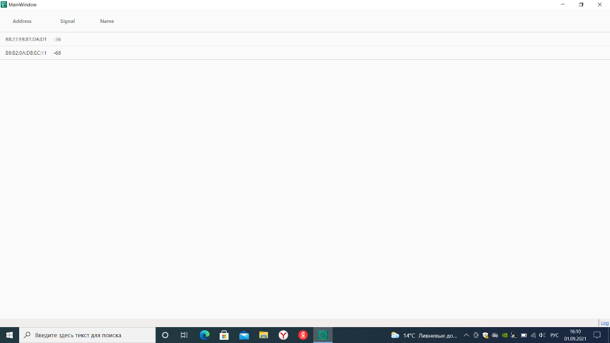
Рис. 1
Выберите адрес мультидатчика, к которому выполняется подключение.
На экране откроется окно (рис.2):
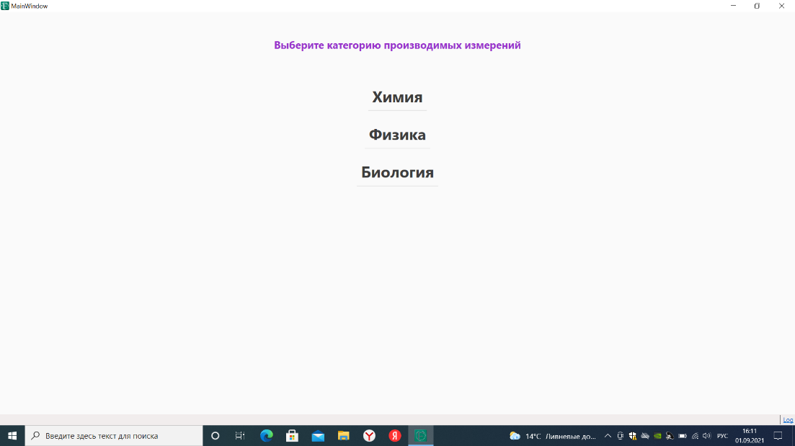
Рис. 2
Выберите категорию для проведения измерений.
На экране откроется окно с перечнем датчиков, которые есть в комплекте (рис. 3):
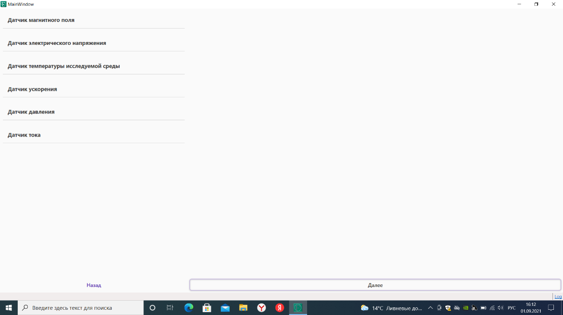
Рис. 3
Нажмите на датчик, подлежащий использованию левой кнопкой мыши.
На экране откроется окно выбора параметров (рис. 4)
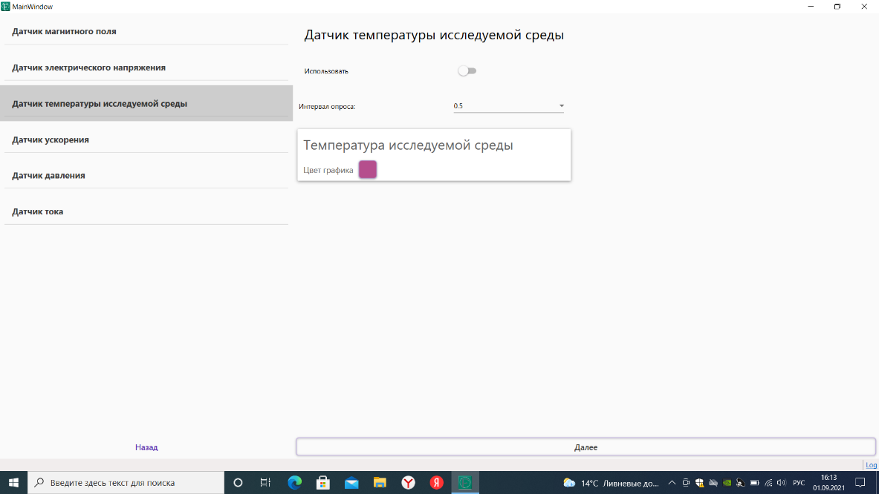
Рис. 4
В открывшемся окне в поле «Использовать» поставьте переключатель в позицию использовать (зеленый цвет), выберите цвет графика (рис. 5)
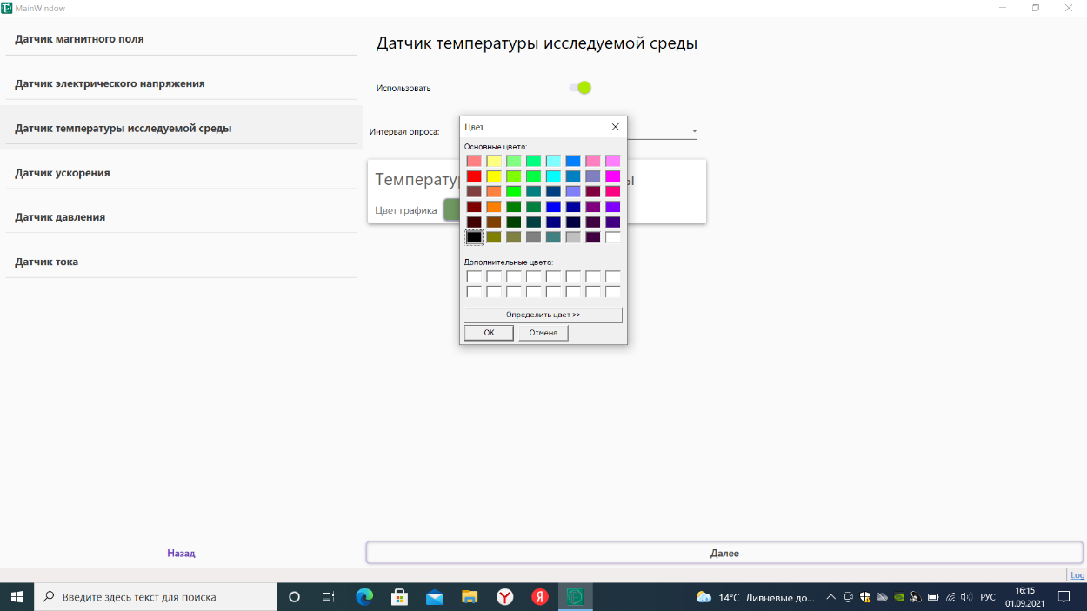
Рис. 5
Нажмите кнопку «Далее»
На экране откроется окно вывода графиков: (рис. 6)
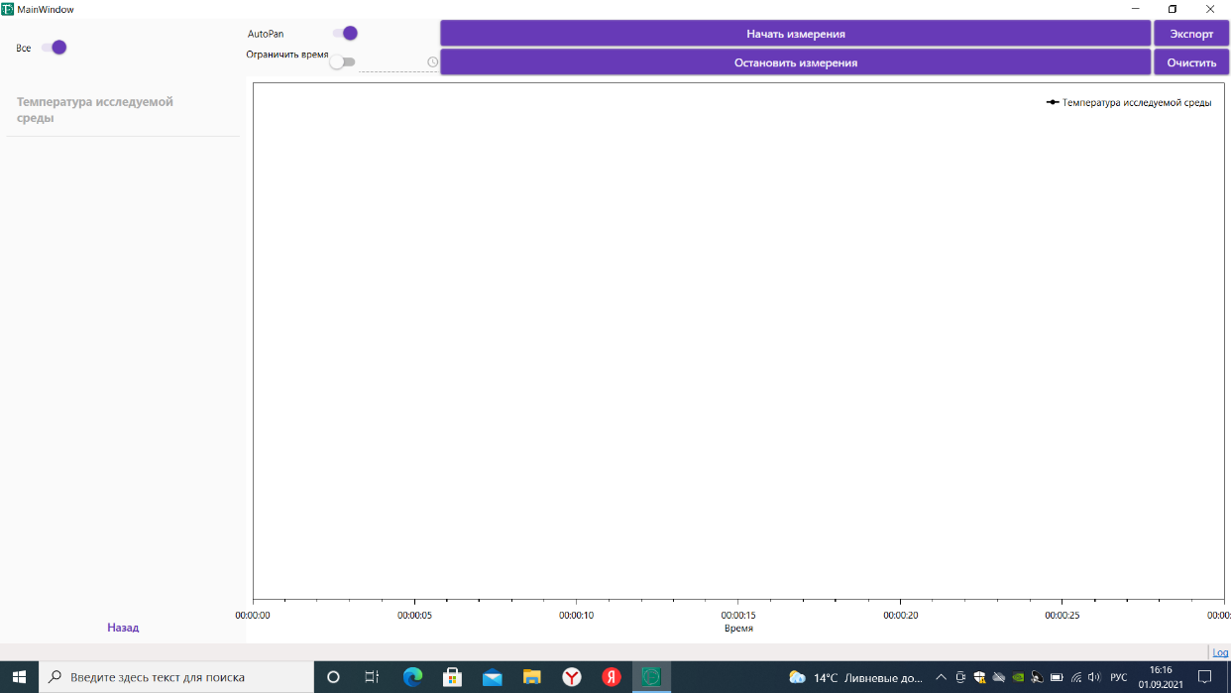
Рис. 6
Нажмите кнопку «Начать измерения».
На экране откроется окно с показаниями датчика (рис. 7) – результат опроса датчика в зависимости от времени:

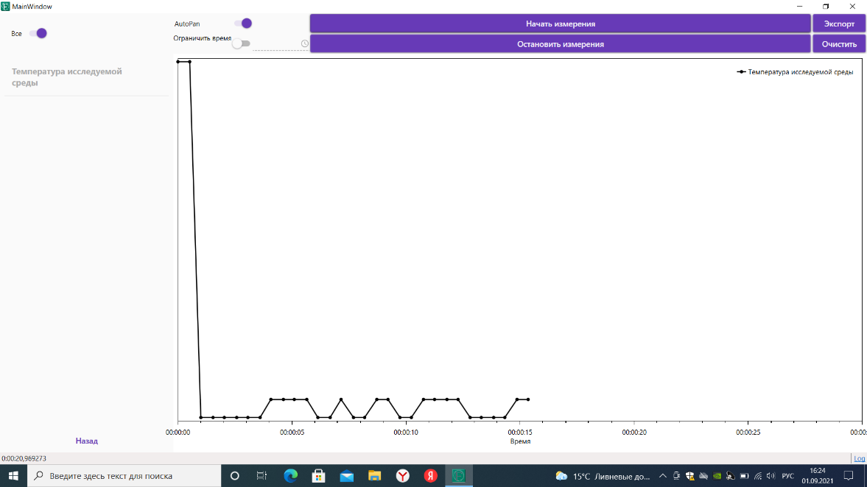
Рис. 7
Для появления вертикальной шкалы измерений следует убрать переключатель ВСЕ, нажать на нужный датчик, после чего появится вертикальная шкала с единицами измерений (рис. 8).
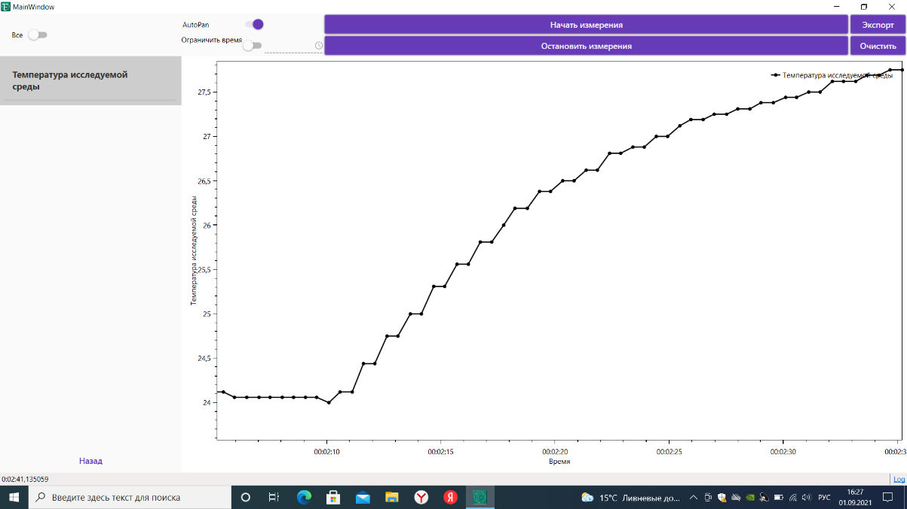
Рис. 8
Левой кнопкой мыши нажмите на любой точке графика. На экране появится информация об измерении в конкретный момент времени, а именно: наименование датчика, время замера, показания (рис. 9):
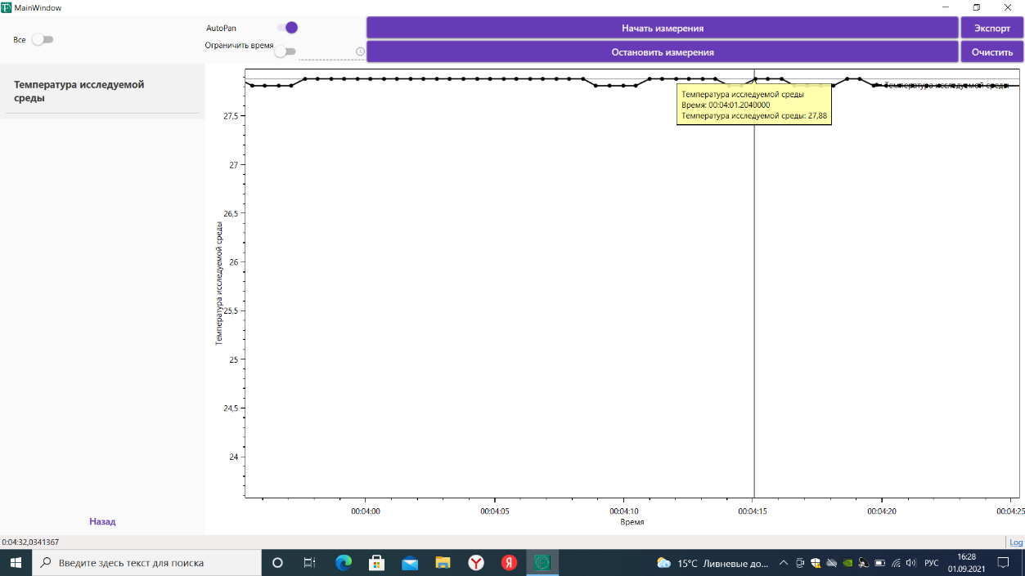
Рис. 9
График изменений при этом масштабируется автоматически.
При необходимости ручного масштабирования, следует навести курсор мыши на нужную шкалу (вертикальную или горизонтальную), и колесиком мыши увеличить или уменьшить масштаб. Для масштабирования по вертикали и горизонтали одновременно, следует навести мышь на любое пустое место и колесом мыши изменить масштаб (рис. 10):
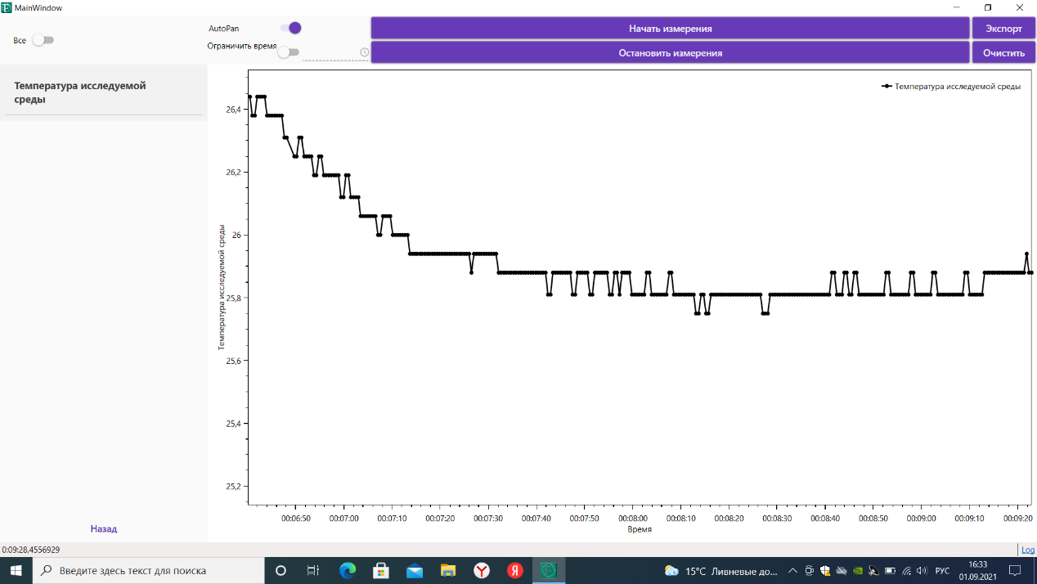
Рис. 10
Для остановки графика в интересуемой нас точке снимите признак «AutoPan» (рис.11).
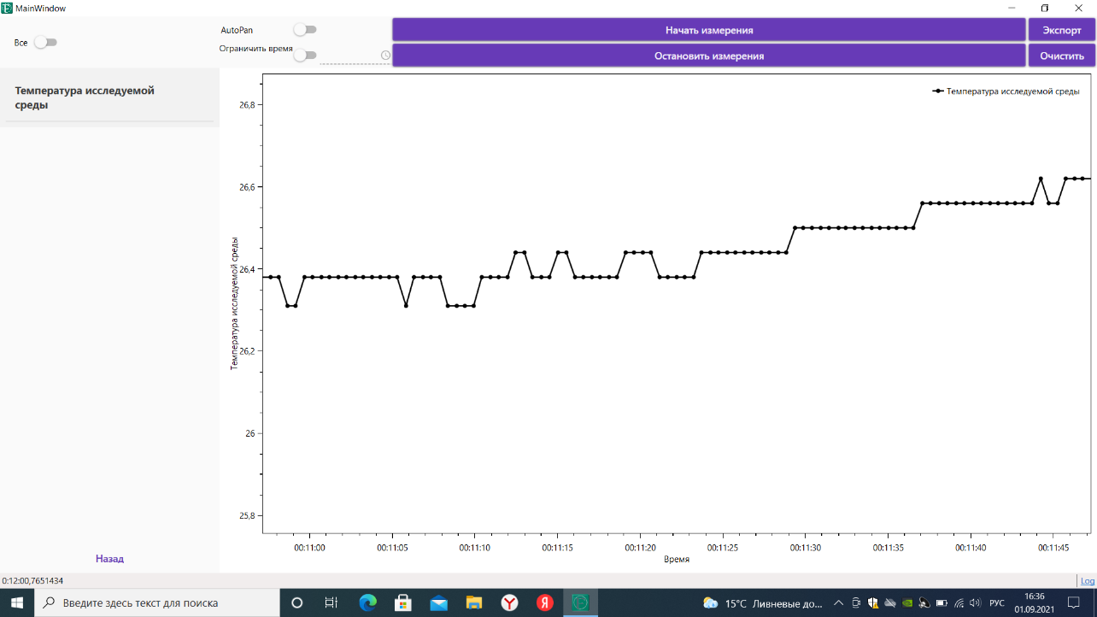
Рис. 11
В этот момент времени с помощью правой кнопки мыши можно перемещать график по любой из осей. Включение признака «AutoPan» возвращает график в реальное время.
При случайном отключении датчика от мультидатчика во время сбора данных и его повторном включении, измерения будут продолжены без потери предыдущих результатов.
ВНИМАНИЕ!!! Признак «Ограничить время» по умолчанию отключен. При отключенном признаке измерения будут проводиться до их остановки вручную. Чтобы остановить измерения вручную, нажмите кнопку «Остановить измерения».
Для проведения эксперимента в ограниченный промежуток времени следует включить признак «Ограничить время» (рис. 12)
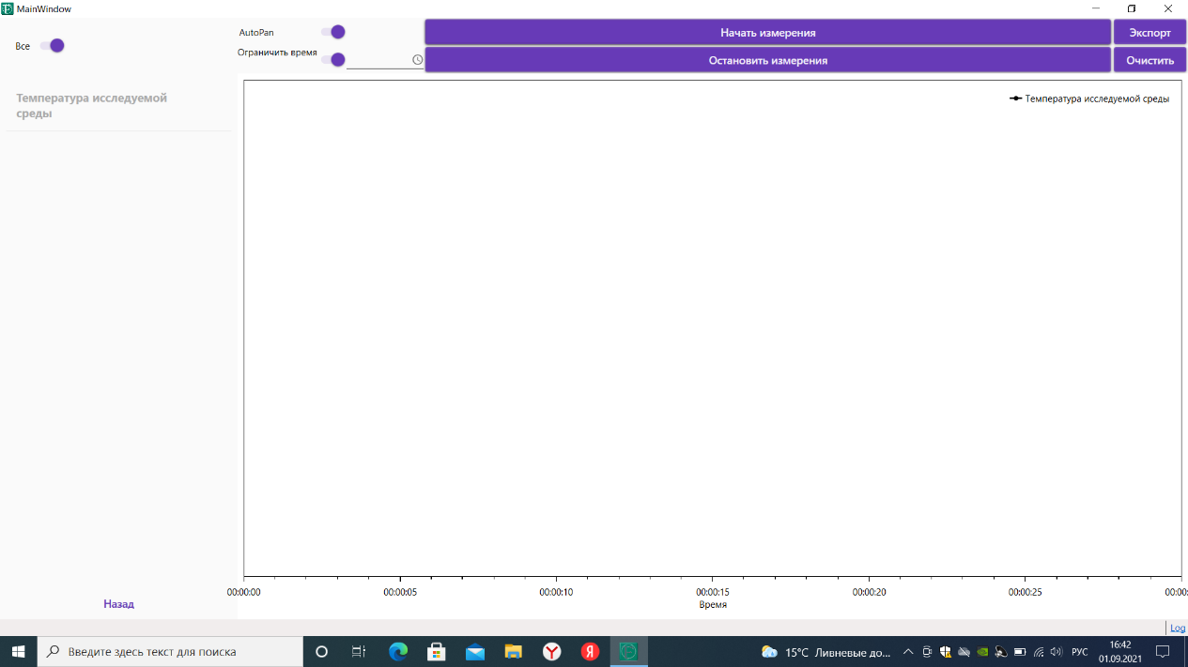
Рис. 12
Станет активна кнопка с часами. Нажмите на кнопку часов левой кнопкой мыши. В открывшемся окне укажите промежуток времени, в течение которого будут проходить измерения (рис. 13)
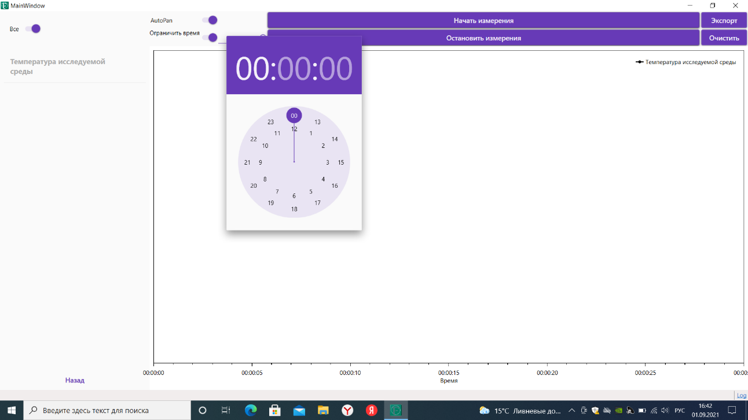
Рис. 13
По окончании установленного времени эксперимент прекратится (рис.14)
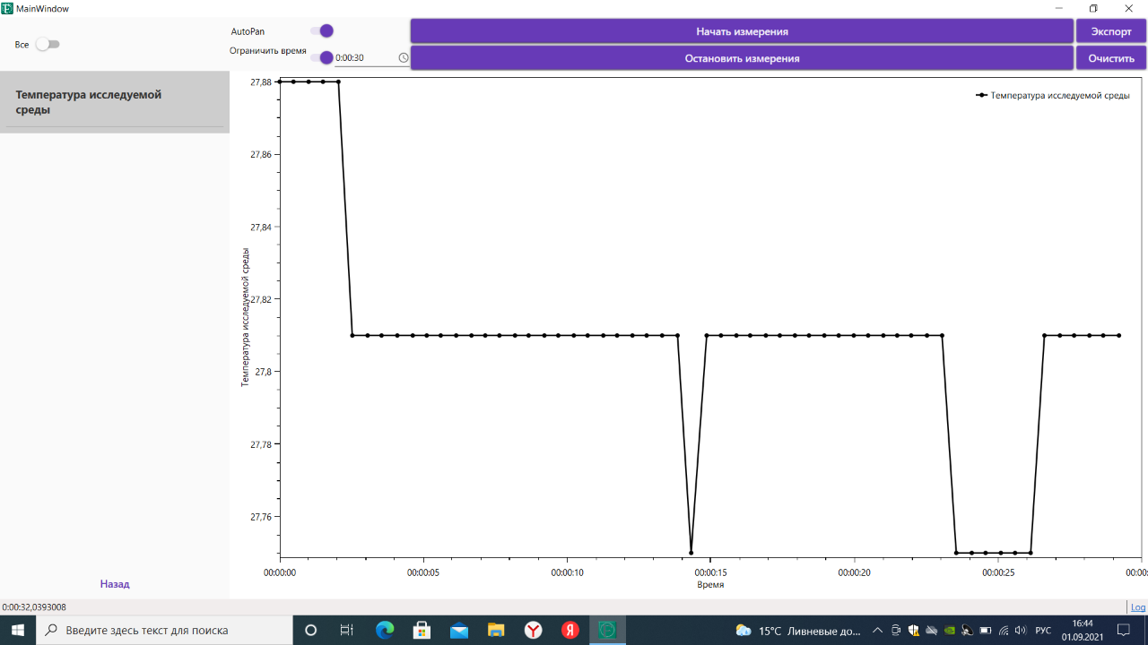
Рис. 14
Возможности мультидатчика и программы позволяет не только снимать показания датчиков, но и сохранять их в наиболее распространенном формате. После этого данные можно анализировать, строить графики и диаграммы, передавать по электронной почте другим пользователям.
Измерения, полученные в ходе выполнения эксперимента, можно экспортировать в Excel. Для этого нажмите кнопку «Экспорт». На экране откроется стандартное окно Windows для сохранения файла (рис. 15):
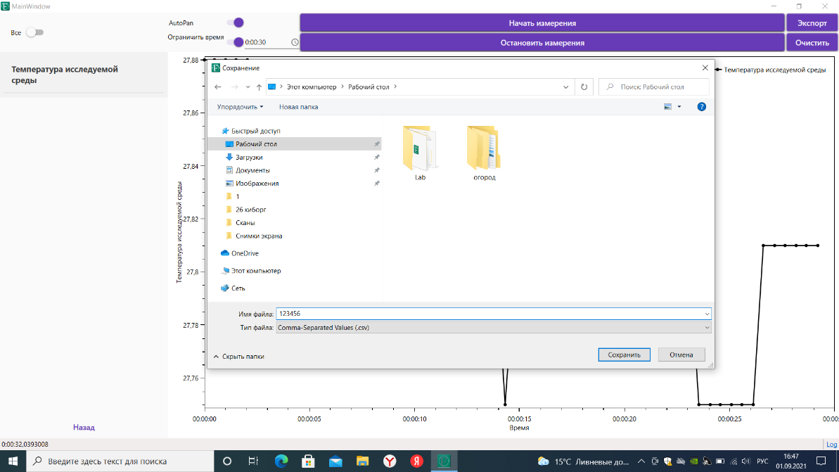
Рис. 15
Укажите место хранения файла, имя файла. Файл сохраняется в формате *csv.
Последующая работа с этим файлом осуществляется в формате таблицы Excel.
Для этого откройте чистый файл таблицы Excel (рис. 16)
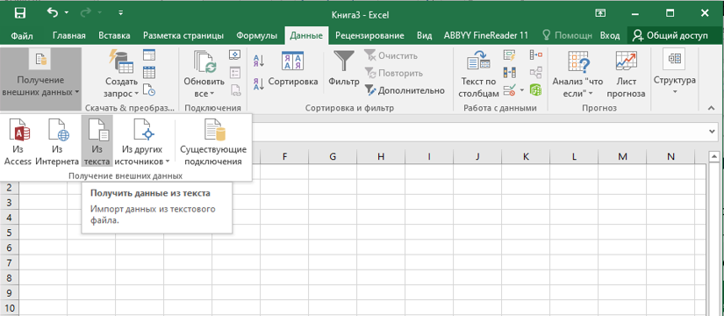
Рис. 16
В разделе главного меню «Данные» выберите пункт подменю «Получение внешних данных» / «Из текста».
На экране откроется стандартное окно Windows для выбора файла (рис. 17)
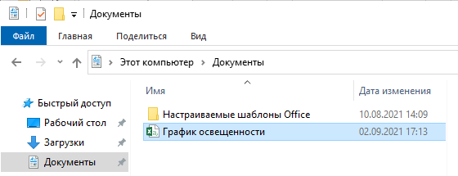
Рис. 17
Дважды кликните мышкой на нужном файле. В открывшемся окне нажмите кнопку «Далее» (рис. 18)
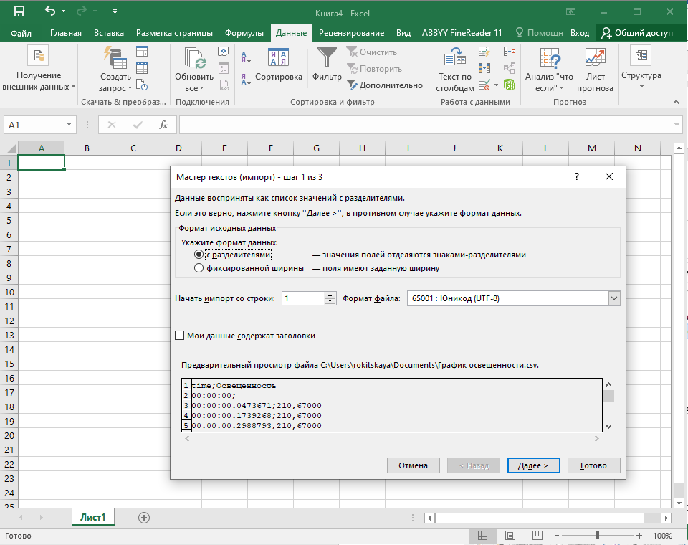
Рис. 18
Установите знак «V» для значения «точка с запятой» (рис. 19)
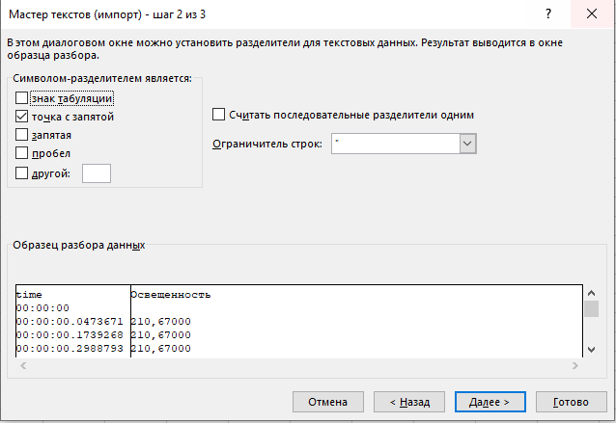
Рис. 19
Нажмите кнопку «Далее».
Установите переключатель в значение «текстовый» (рис. 20)
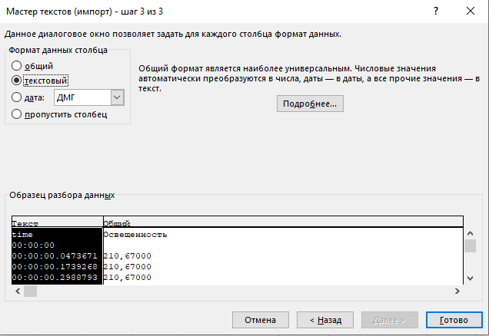
Рис. 20
Нажмите кнопку «Готово».
В открывшемся окне нажмите «ОК» (рис. 21).
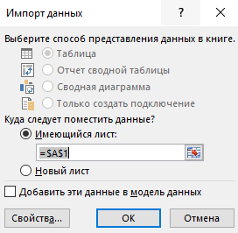
Рис. 21
На экране откроется таблица с результатами измерений (рис. 22):
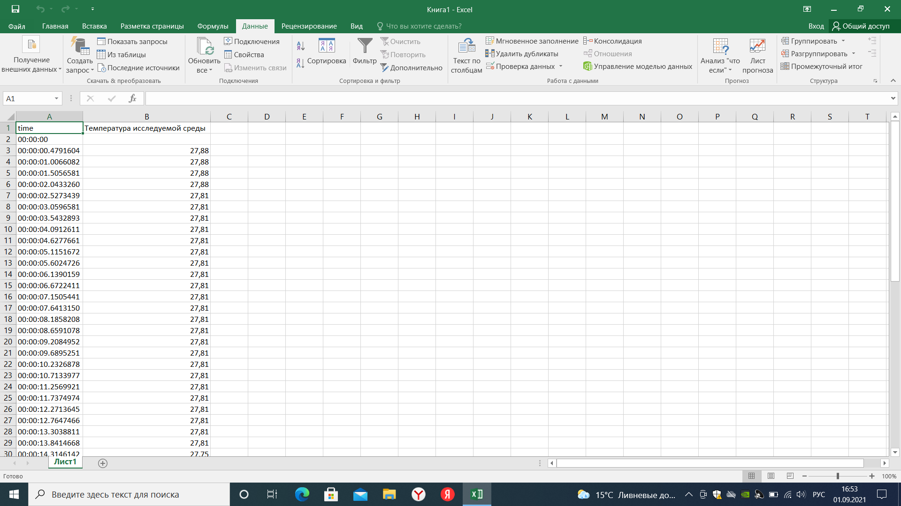
Рис. 22
На основании значений, указанных в таблице, можно построить диаграмму.
Для этого выделить все значения в таблице, перейдите в раздел «Вставка» главного меню, выберите нужный вид диаграммы (рис.23)
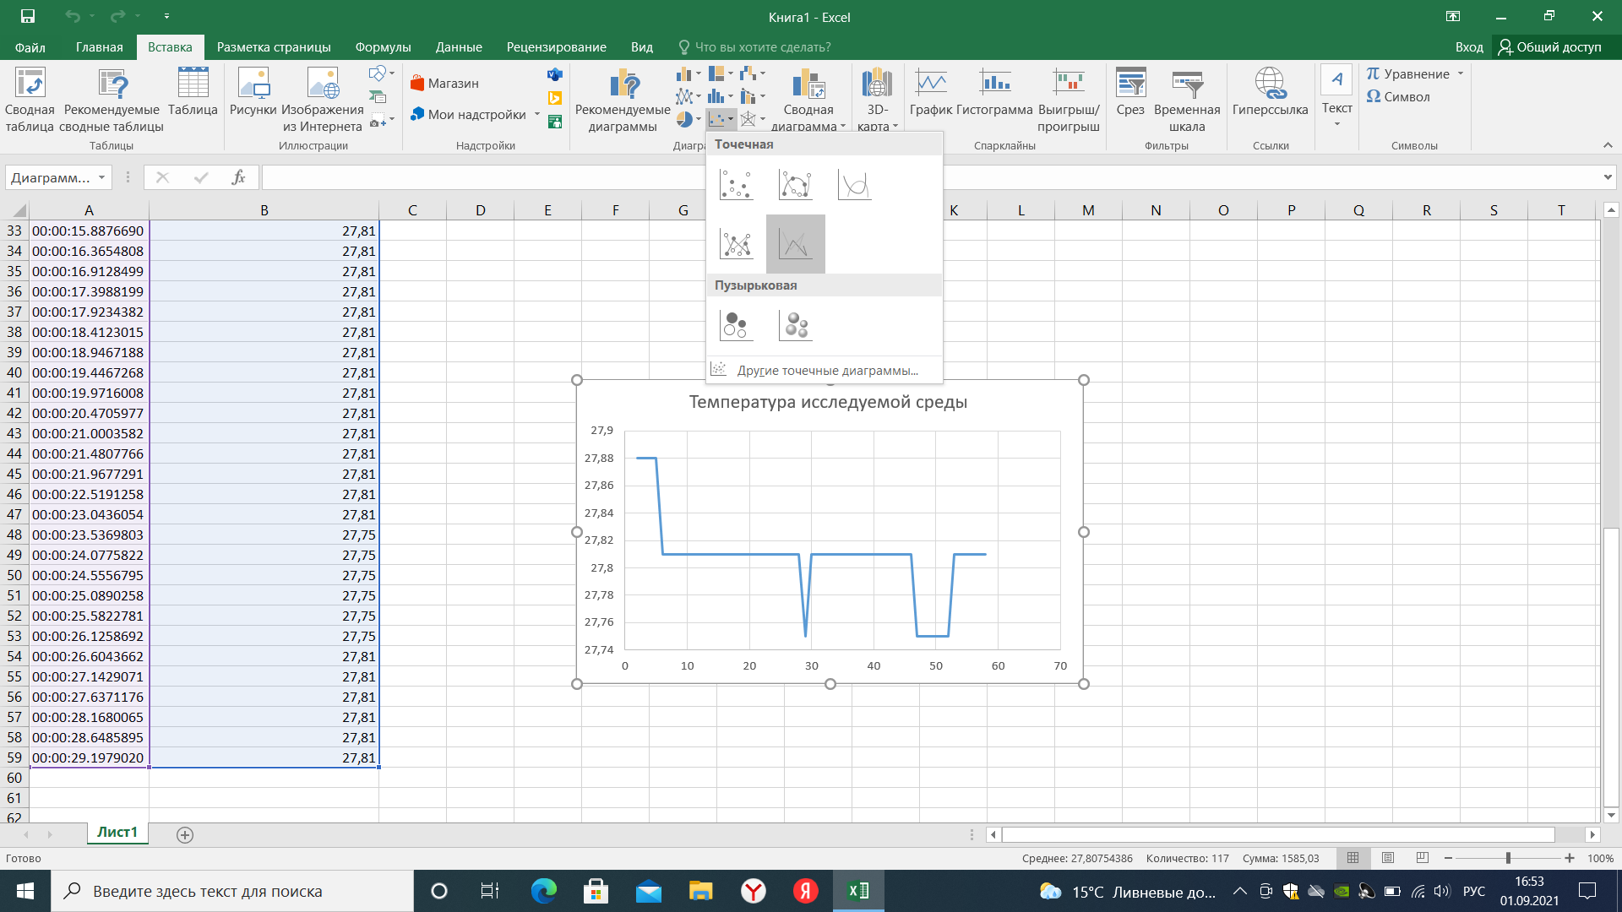
Рис. 23
Программа позволяет производить измерения с нескольких датчиков.
При этом в рабочем поле программы будут отображаться данные с нескольких датчиков (рис. 24 )
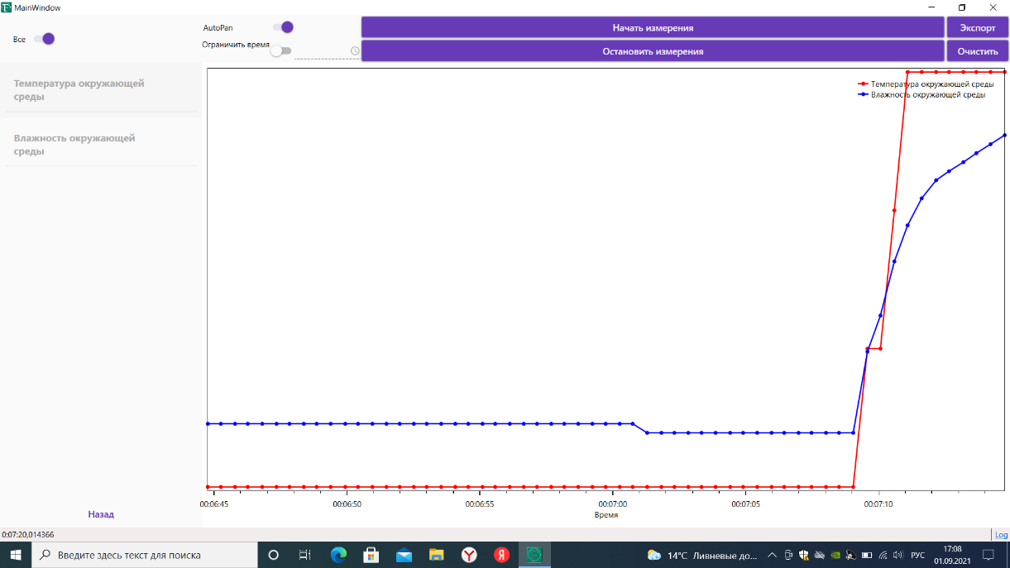
Рис. 24

Для отображения результатов измерений конкретного датчика, выберите в левой части экрана вид датчика (рис. 25), (рис. 26)
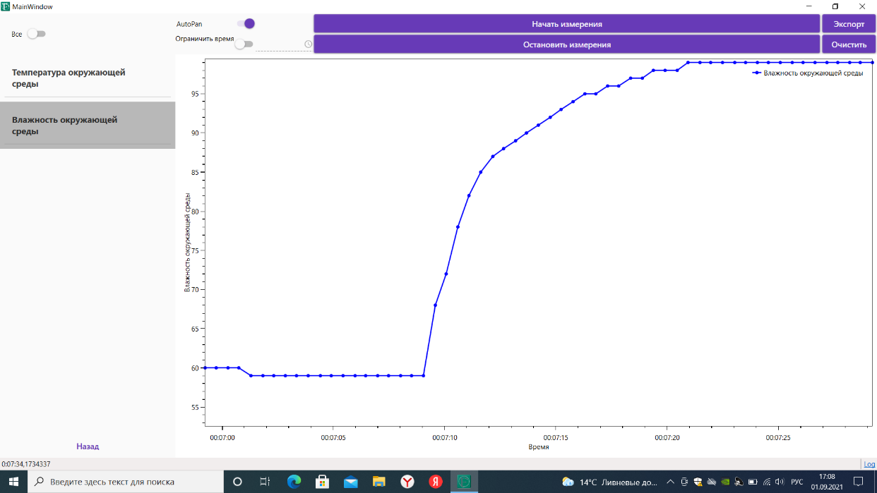
Рис. 25

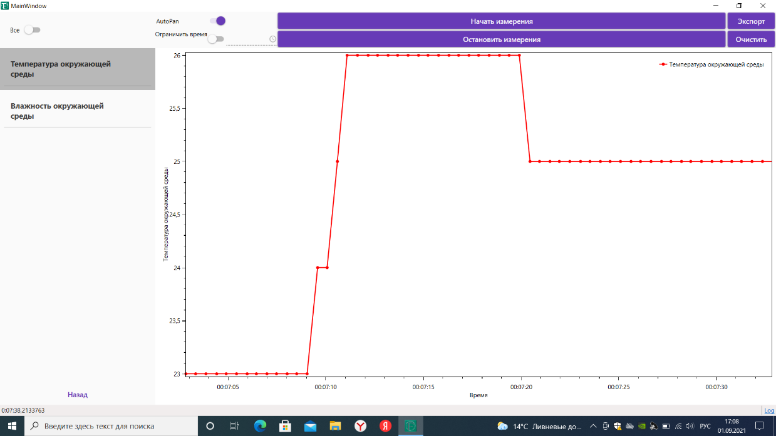
Рис. 26
Для окончания измерений нажмите кнопку «Остановить измерения», затем кнопку «Очистить» (рис. 27)
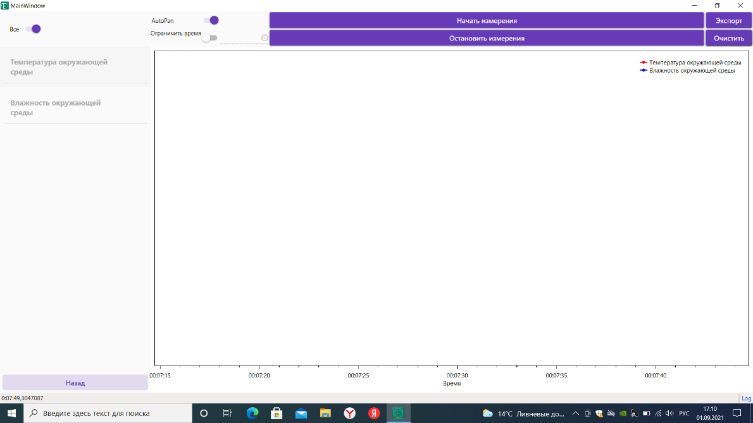
Рис. 27
Нажмите кнопку «Назад». Программа вернет Вас к перечню датчиков по данной лаборатории (рис. 28)
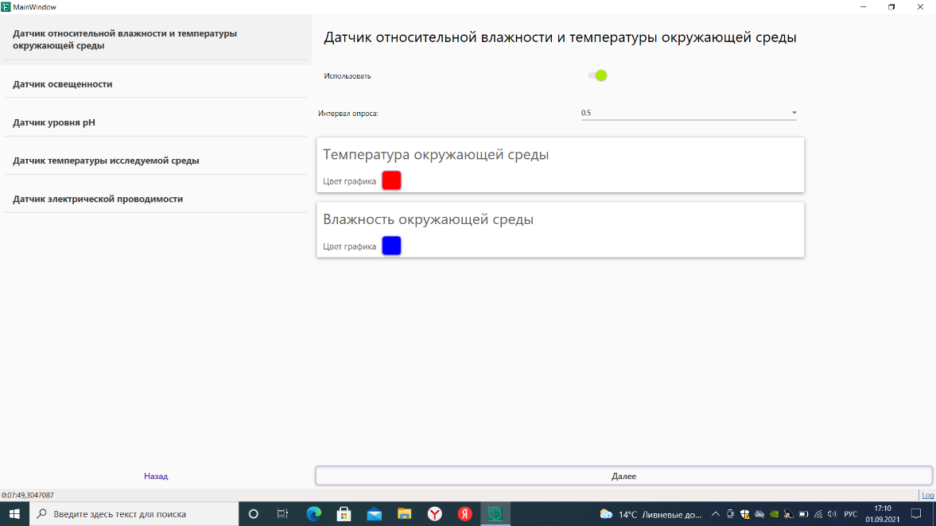
Рис. 28
В поле «Использовать» переведите переключатель в положение выкл. (рис 29)
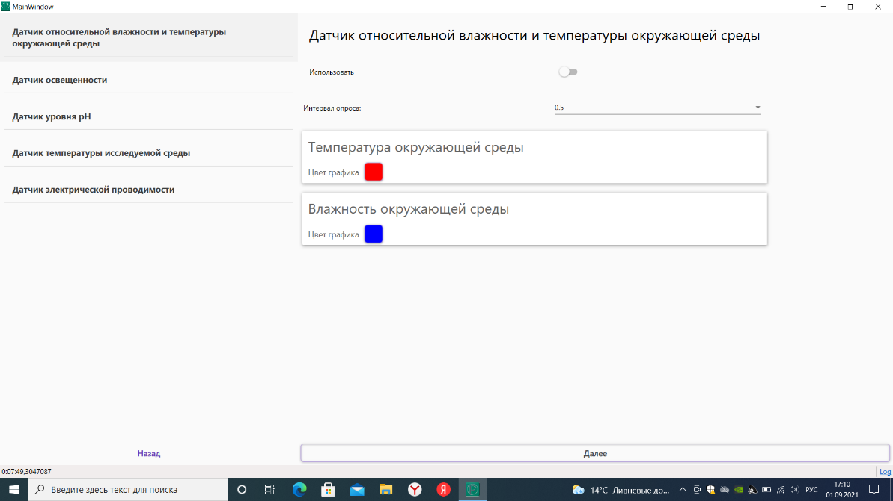
Рис. 29
Закройте программу. Отсоедините датчик от мультидатчика. Отключите мультидатчик от сети.

ВНИМАНИЕ!!! Перед началом экспериментальных работ все аналоговые датчики должны быть откалиброваны.
Для проведения калибровки необходим тестовый источник данных.
Например, требуется откалибровать датчик напряжения. Для этого выберите тестовый источник напряжения, например, батарейку АА 1,5 Вт, измерьте напряжение на батарейке вольтметром (мультиметром), а затем измерьте напряжение батарейки с помощью мультидатчика.
Вычтите из базовых показаний (показания вольтметра) показания, полученные с мультидатчика.
Полученное значение, с учетом знака, укажите в поле для ввода значения поправки (рис. 30).
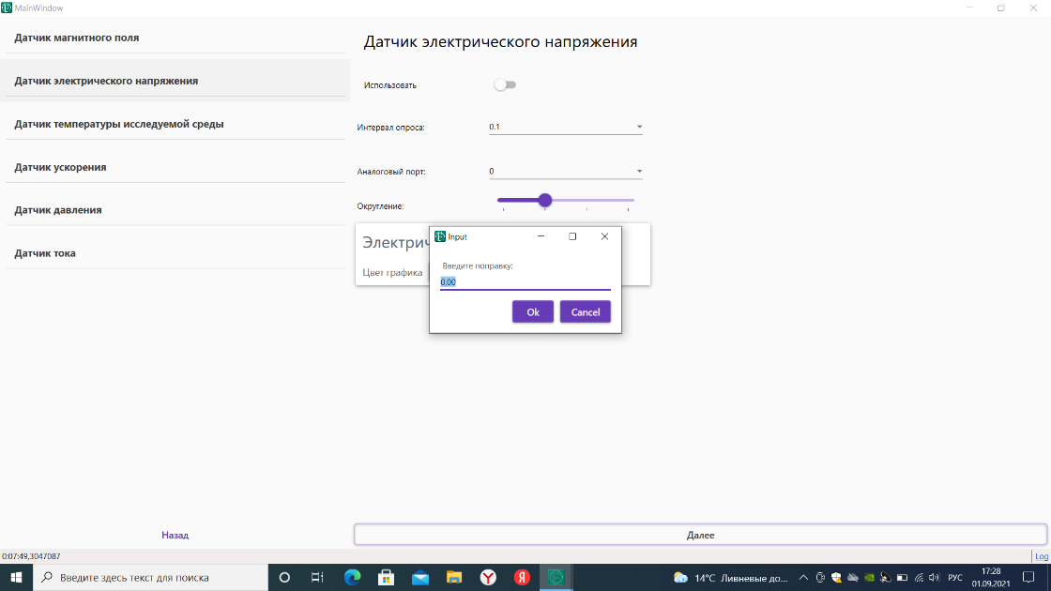
Рис 30

